DAY1：基础知识
神经网络：
目的：拟合函数(把怎么能看懂某一个东西，用函数表示)——拟合世界（太多未知复杂的规律）
怎么做：极限思想
用多层线性 + 非线性结构（激活函数）拟合复杂规律，通过反向传播自动从数据中学习权重，不需要人工设计规则。

Attention：
让模型在做每一步决策时，动态聚焦最相关的信息(分配不同权重)
K/Q/V:用 Query 去匹配所有 Key，算出相关性权重，再用权重把 Value 加权求和。

PyTorch架构：
tensor:张量（存数据），可以自动求导的多维数组（B,C,H,W）
parameter：可优化参数，如果自己定义，必须收进行手动初始化（kaiming/xavier...）
module：容器/层，前向传播，算损失
autograd：计算梯度，反向传播，算梯度
optimizer：优化参数，更新权重

DAY2:框架图

DAY3：初始化项目
初始化项目：uv init
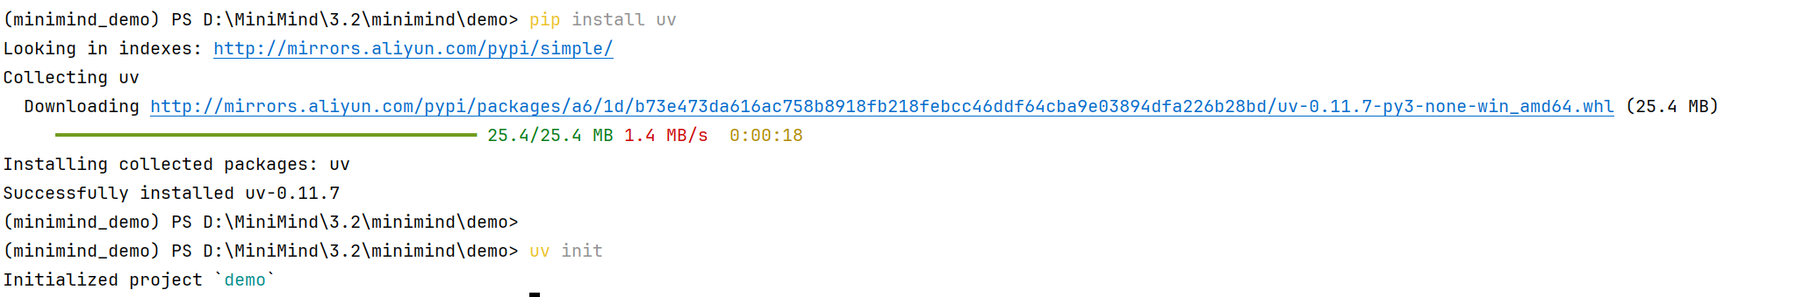
安装依赖：uv sync
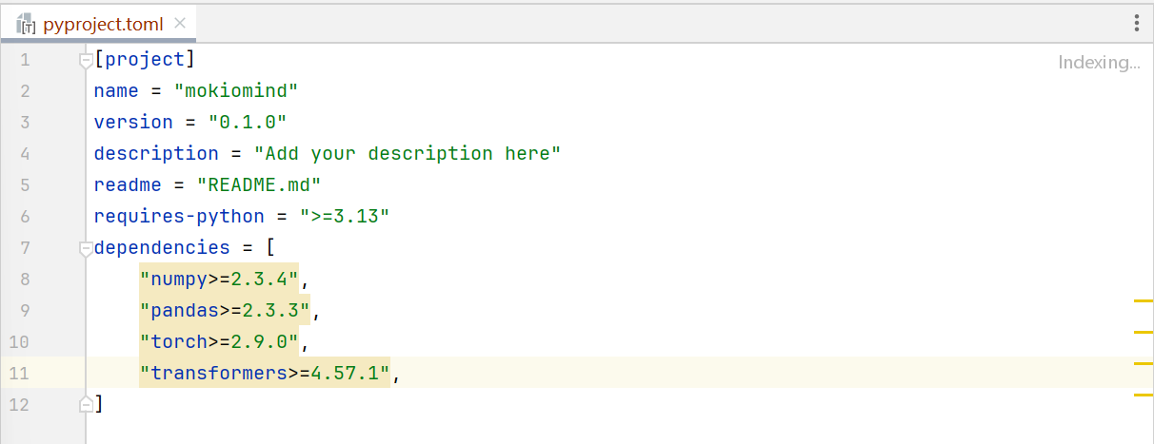
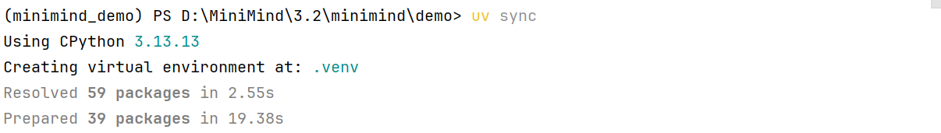
注：uv 是一个极速的 Python 包和项目管理工具
·包管理：
安装包：uv add requests 移除包：uv remove requests 更新包：uv add --upgrade requests
从 requirements.txt 安装：uv pip install -r requirements.txt
·项目管理：
初始化项目：uv init my-project 创建虚拟环境：uv venv 同步依赖：uv sync
运行脚本:uv run python main.py
·Python 版本管理：
安装指定 Python 版本：uv python install 3.11
列出已安装的 Python 版本：uv python list
为项目指定 Python 版本：uv python pin 3.11
建立文件夹：
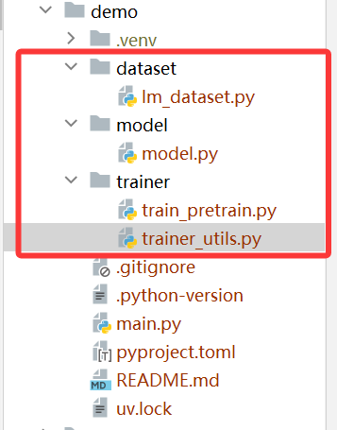
dataset:数据集
lm_dataset.py:加载数据集
model：编写模型
model.py:初始model
trainer:训练模型
train_pretrain.py:预训练
trainer_utils.py:训练的通用函数

